Министерство образования Российской Федерации
Пензенский государственный университет
Кафедра „Вычислительная техника“

ОТЧЕТ
по лабораторной работе №3
по курсу „Разработка кроссплатформенных приложений “
на тему „ Обработка исключительных ситуаций“
Вариант 7

Выполнил студенты группы 23ВВИ1:
Макаров.А.С.
Орищенко М.Д.

Приняли:
к.т.н. доцент Юрова О.В.

Пенза 2026

Цель работы: изучить механизм обработки исключительных ситуаций.

Задание на лабораторную: Модифицировать приложение из предыдущей лабораторной работы, реализовав проверку вводимых данных с использованием механизма исключений. Необходимо создать свой класс, унаследованный от класса Exception, и генерировать исключение, если возникает попытка создать экземпляр класса RecIntegral со значениями, не являющимися числами в диапазоне от 0,000001 до 1000000. В качестве обработки исключения необходимо выводить диалог, содержащий предупреждение о некорректности введенных данных. Оформление лабораторной работы должно быть выполнено в соответствии с требованиями, приведенными в Приложении 2.

Ход работы:
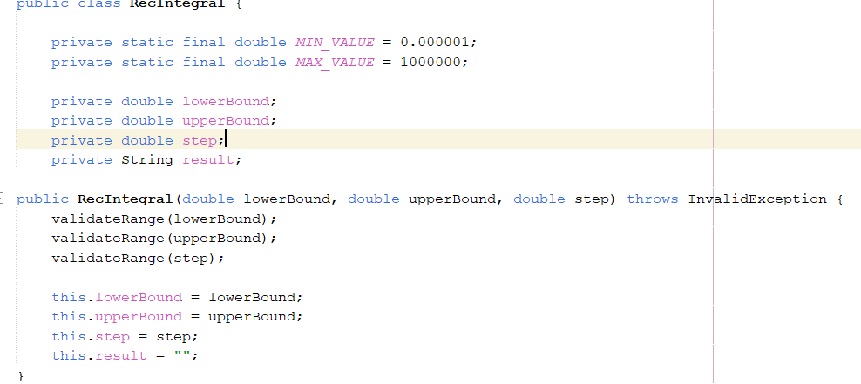Фигура 1: Прописываем диапазон

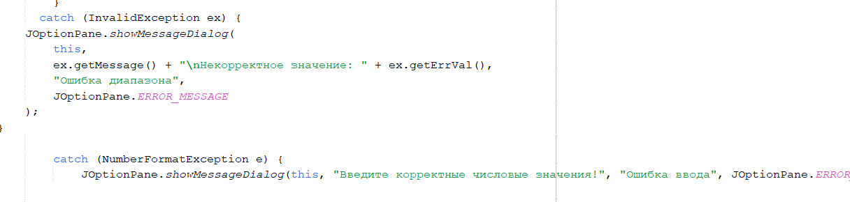Фигура 2: Прописываем вывод сообщений

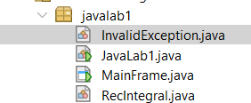
Фигура 3: Создаем новый класс

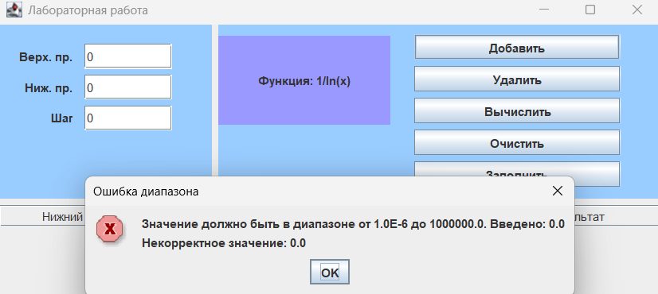Фигура 3: Проверка сообщений об ошибке

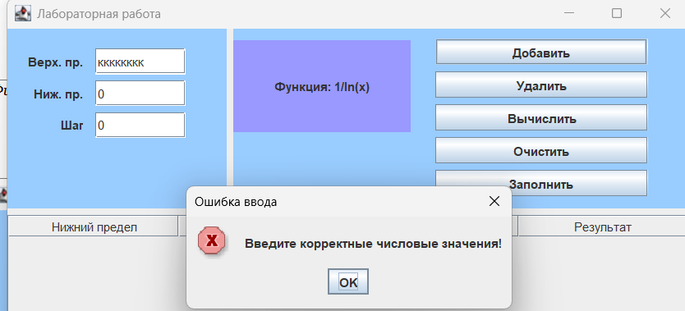Фигура 4: Повторная проверка вывода другого сообщения об ошибке

Вывод: изучили механизм обработки исключительных ситуаций.

